ДОГОВОР ПОДРЯДА №
«______» _________________ 2015года.

Индивидуальный предприниматель Плюснин Сергей Николаевич, зарегистрированный в Едином государственном реестре индивидуальных предпринимателей Федеральной налоговой службы под номером ОГРН-311443331300010 , именуемый в дальнейшем подрядчик и гр.
, именуемая в дальнейшем «заказчик», с другой стороны, заключили настоящий договор о следующем:
1. Предмет договора.
1.1. Подрядчик обязуется организовать и произвести строительные работы своими силами и из своих материалов или силами сторонних организаций и сдать в срок одноэтажный дом размерами 6 x 9 м. с мансардным этажом, в соответствии с техническим описанием, планами, эскизами и конструктивными особенностями указанными в приложении.
1.2. Земельный участок Заказчика расположен по адресу:

2. Сроки выполнения работ.
2.1. Подрядчик приступает к работе по выполнению настоящего Договора при соблюдении Заказчиком следующих условий:
2.1.1. Подписан настоящий Договор.
2.1.2. Имеются подъездные пути.
2.1.3. Решен вопрос с проживанием рабочих на месте проведения работ.
2.2. Начало выполнения работ ___________________________________________________________
2.3. Окончание выполнения работ ________________________________________________________
2.4. Окончание выполнения работ может быть завершено ранее установленного в п.2.3. срока.
2.5. При неблагоприятных погодных условиях или по техническим причинам, не дающим возможность установки Объекта, окончание строительства может быть перенесено на срок, определенный соглашением сторон.
3. Стоимость работ и порядок расчетов.
3.1. Полная стоимость настоящего Договора определяется на основе свободной (договорной) цены на строительную продукцию и включает в себя:
3.1.1. Стоимость строительных материалов (комплект материала на данный объект)
3.1.2. Стоимость работ.
3.1.3. Стоимость доставки материалов до места строительного объекта.
3.2. Полная стоимость Договора составляет 565000 (пятьсот шестьдесят пять тысяч) рублей 00 коп.
3.3. Заказчик производит оплату поэтапно:
3.3.1. При заключении договора вносится предоплата в размере 1 % от полной стоимости Договора и она составляет 6 000 (шесть тысяч) рублей.
3.3.2. В день заезда строительной бригады и завоза строительных материалов (комплект материала на данный объект согласно приложению №1 к настоящему Договору) на участок Заказчика вносится предоплата в размере 69 % от полной стоимости Договора, а именно 389 500 (триста восемьдесят девять тысяч пятьсот) рублей 00 копеек.
3.3.3. В день сдачи Объекта оставшиеся 30% от полной стоимости Договора, а именно 169 500 (сто шестьдесят девять тысяч пятьсот) рублей 00 копеек.
3.4. Установленная в п. 3.2 настоящего Договора стоимость может быть изменена в случае непредвиденного роста цен на строительные материалы, ГСМ и прочие сопутствующие строительству составляющие, по независящим от Подрядчика причинам, по предварительному согласованию с заказчиком. Изменение стоимости Договора может быть проведено только до дня заезда строительной бригады и завоза строительных материалов (комплект материала на данный объект) на участок Заказчика.
3.5. Если Заказчика не устраивают произошедшие изменения в стоимости Договора, он вправе расторгнуть договор в одностороннем порядке. Убытки, если таковые имеются, понесенные Подрядчиком не возмещаются. Ранее внесенные Заказчиком денежные средства возвращаются в полном объеме.
4. Права и обязанности сторон.
4.1. Заказчик обязан:
4.1.1. Предоставить Подрядчику исчерпывающую информацию необходимую для выполнения настоящего Договора (планы, чертежи, эскизы, схемы проезда и т.д.).
4.1.2. Предоставить строительную площадку (земельный участок, принадлежащий Заказчику) для выполнения работ с 8.00 до 21.00 часов в течение всего срока выполнения работ.
4.1.3. Обеспечить подъездные пути к строительной площадке для доставки строительных материалов и следить за нахождением подъездных путей в нормальном состоянии до сдачи готового Объекта. В том случае, если подъехать к строительной площадке будет невозможно, то перенос строительных материалов, перегрузка из прицепа в кузов автомобиля, осуществляется в соответствии с условиями предусмотренными Приложением №2 к договору.
4.1.4. Принять по окончании выполнения работ готовый Объект.
4.1.5. Оплатить стоимость Договора.
4.2. Заказчик имеет право:
4.2.1. Осуществлять контроль за ходом выполнения работ, иметь доступ на строительную площадку в любое время производства работ.
4.3. Подрядчик обязан:
4.3.1. Выполнить работы и сдать Заказчику Объект, предусмотренный в п. 1.1. настоящего Договора, согласно технической документации и приложений (если таковые имеются).
4.3.2. Осуществлять в сроки, предусмотренные настоящим Договором, поставки материалов, оборудования, строительной техники и транспорта для строительства Объекта.
4.3.3. Сдавать выполненные работы, а также готовый строительный Объект.
4.3.4. Подрядчик берет на себя обязательства по сохранности строительных материалов и их комплектности на период строительства до сдачи Объекта Заказчику.
4.4. Подрядчик имеет право:
4.4.1. В случае неудовлетворительного состояния подъездных путей к строительной площадке Подрядчик имеет право приостановить строительство Объекта до приведения Заказчиком подъездных путей в надлежащее состояние.
5. Порядок оплаты, условия расчетов и платежей.
5.1. Оплата Заказчиком полной стоимости Договора осуществляется по окончании строительства в день сдачи готового Объекта, после подписания «акта приемки и сдачи», который подписывается представителем подрядчика с одной стороны и заказчиком с другой стороны.
5.2. Оплата производится в рублях.
5.3. При отказе от оплаты Объект демонтируется и Заказчик оплачивает фактически понесенные Подрядчиком затраты за выполненные работы (ст. 32 Закона «О защите прав потребителей» № 2300-1 от 07.02.1992 г.).
6. Ответственность сторон.
6.1. При нарушении сторонами взятых на себя по настоящему Договору обязательств они несут ответственность в соответствии с действующим законодательством Российской Федерации ( Законом «О защите прав потребителей» № 2300-1 от 07.02.1992 г.).
6.2. Заказчик несет ответственность за приемку готового Объекта и оплату стоимости Объекта в сроки оговоренные в Договоре.
6.3. Любые дополнительные работы, произведенные по соглашению сторон рабочими Подрядчика во время выполнения работ по Договору, оплачиваются Заказчиком по расценкам Подрядчика.
6.4. В течение гарантийного срока не допускается перепланировка строения, перенос и установка перегородок.
6.5. Если Подрядчик нарушил сроки выполнения работ – сроки начала и окончания выполнения работ и промежуточные сроки выполнения работ Заказчик по своему выбору вправе:
- назначить Подрядчику новый срок;
- выполнить работу своими силами и потребовать от Подрядчика возмещения понесенных расходов;
- потребовать уменьшения цены за выполнения работы;
- отказаться от исполнения настоящего Договора.
Заказчик вправе потребовать также полного возмещения убытков, причиненных ему в связи с нарушением сроков выполнения работы по Договору.
6.6. В случае нарушения установленных Договором сроков выполнения работы или назначенных Заказчиком в дополнительном соглашении новых сроков более чем на 14 (четырнадцать) рабочих дней, Подрядчик несет ответственность за убытки, причиненные просрочкой путем выплаты за каждый просроченный день пени в размере 0,1% от стоимости Договора, при условии, что эта просрочка не была вызвана не зависящими от Подрядчика причинами, как то: неблагоприятные погодные условия, и другие форс-мажорные обстоятельства.
7. Порядок разрешения споров.
7.1. Стороны настоящим устанавливают претензионный порядок урегулирования споров. Мотивированная претензия любой из Сторон, составленная в простой письменной форме, должна быть рассмотрена другой стороной в срок не позднее 5(пяти) дней с момента ее получения, если иной срок не установлен такой претензией. По итогам рассмотрения такой претензии Сторона ее получившая, в вышеуказанный срок обязана подготовить мотивированный ответ о своем согласии или несогласии с претензией, составленный в простой письменной форме. Не предоставление мотивированного ответа в выше установленный срок рассматривается, как нежелание урегулировать возникшие разногласия.
7.2. Все споры по настоящему Договору, в случае не урегулирования их Сторонами, рассматриваются в суде по правилам ст.17 Закона о защите прав потребителей.
8. Гарантийные обязательства.
8.1. Гарантия на целостность конструкции и не протекание кровли 1(один) год.
8.2. Подрядчик гарантирует устранение выявленных недостатков работы (нарушение целостности конструкции, протекания кровли) в течение одного года со дня сдачи готового Объекта. Претензии о неполной комплектации дома после полной сдачи готового Объекта не принимаются. При нарушении правил эксплуатации (в соответствии с п. 6.4) гарантия снимается. Подрядчик не несет ответственности за недостатки, появившиеся вследствие естественного износа отдельных элементов конструкции и за возможные возникновения дефектов древесины при несоблюдении правил эксплуатации (в соответствии с п.7 приложения №2).
9. Срок действия договора.
9.1. Договор вступает в силу со дня его подписания сторонами и действует до исполнения сторонами своих обязательств по Договору.
9.2. Настоящий Договор составлен в двух экземплярах, имеющих равную силу. Один экземпляр хранится у Подрядчика, второй передается Заказчику.
10. Реквизиты сторон.

Подрядчик: ИП Плюснин Сергей Николаевич
ИНН: 441100788601
ОГРН: 311443331300010
Паспорт сер. 3407 № 881114 выдан: Отделением УФМС России по Костромской области в Галичском районе.
Адрес нахождения подрядчика: Галичский район, д. Лобачи, д.5

Заказчик: _______________________________________________________________________
__________________________________________________________________________________
Паспорт серии ______________№ __________________________ выдан ____________________
__________________________________________________________________________________
Адрес: индекс ___________ г. ________________________________________________________
__________________________________________________________________________________
Тел._________________________________ (д.) ___________________(р.)___________________
Приложение №1
К Договору подряда № ________________ от «_____» _________________2015 года.

Техническое задание на строительство: одноэтажного дома 6 x 9 метра
с мансардным этажом.

Первый этаж, высотой 2.7 м.

1. Обвязка: 12 шт. брус 200 х 150 мм, 2 шт. брус 150 x 100 мм. естественной влажности .
2. Стены 22 ряда: брус профилированный 195 х 145 мм, естественной влажности (выпиленный из бруса 200x150 мм. 1 сорта), между брусом прокладывается льнополотно, шириной 100 мм. в один слой,. толщина стен 195 мм.
3. Перегородки 20 рядов: 2 шт по 6 м. брус профилированный 145 х 95 мм, естественной влажности(выпиленный из бруса 150x150 мм.1 сорта),между брусом прокладывается льнополотно шириной 50 мм. толщина перегородок 95 мм.
4. Перекрытие пола (потолка): брус 150 х 100 мм, (на ребро), естественной влажности, шаг 0.58 м
5. Крыльцо каркасное : обвязка брус 200 х 150 мм. лаги пола доска 150 х 50 мм. с шагом 58 см. стропила доска 150 х 50 мм. с шагом 58 см. вертикальные столбы 3 шт. брус 150 х 100 мм. верхняя обвязка брус 150 х 100 мм. длиной 3 м, она будет служить опорой под стропила.
Второй этаж, высотой 2.5 м.
1. Фронтон (2 шт), кукушка высота 4,1 м: иммитация бруса 140 х 20 мм, под утепление.
2. Стропильная конструкция: обрезная доска 200 х 50 мм, естественной влажности, шаг 0,58 м.
3. Ригеля, каркас фронтона, каркас кукушки: обрезная доска 150 х 50 мм, естественной влажности, шаг 0,58м.
4. Контробрешетка: брусок 50 х 40 мм, естественной влажности .
5. Обрешетка: доска 150(100)x22 мм., естественной влажности, с шагом 20 см.
6. Карнизы, поднебесники: иммитация бруса 140 х 20 мм.

Приложение №2
К Договору подряда № ________________ от «_____» _________________2015 года.

- Межвенцовое соединение бруса производится на деревянные березовые нагеля.
- Угловое соединение бруса производится в стык «теплый угол» (половина ласточкиного хвоста) и проконопачивается паклей.
- Брусовые перегородки крепятся к несущим (наружным) стенам и между собой встык по той же технологии.
- Все деревянные элементы конструкции соединяются при помощи строительных гвоздей (черных) и/или металлических скоб и резьбовых шпилек. Размеры и количество гвоздей, металлических скоб и резьбовых шпилек для крепления и соединения элементов конструкции выбираются в соответствии с ТУ для соединения (крепления) данных элементов конструкции.
- В случае если материал Подрядчика, поставленный к месту строительства, соответствует описанию, приложенному выше, но по каким – либо личным мотивам не устраивает Заказчика, предусматривается вариант замены материала Подрядчика на материал Заказчика по соглашению сторон.
- При невозможности подъезда транспортного средства, доставляющего строительные материалы непосредственно к месту строительства (в пределах 20 м. до места складирования), перенос материалов на расстояние превышающее этот предел, оплачивается дополнительно из расчета 100 (сто) руб. за один кубометр, за каждые дополнительные 10 метров переноски, а так же перегруз строительных материалов из прицепа автомобиля в кузов, для возможности подвоза к месту строительства объекта, оплачивается дополнительно заказчиком в сумме 3000 руб.
- По окончании строительства ЗАКАЗЧИК обязан обеспечить постоянное проветривание помещений 1-го и 2-го этажей, во избежание появления плесени.
- Между фундаментом и нижним венцом дома сделана гидроизоляция (двойной слой рубероида) .

Приложение №3
К Договору подряда № ________________ от «_____» _________________2015 года.

Планы этажей, разрезы, эскизы фасадов:

- План 1 этажа
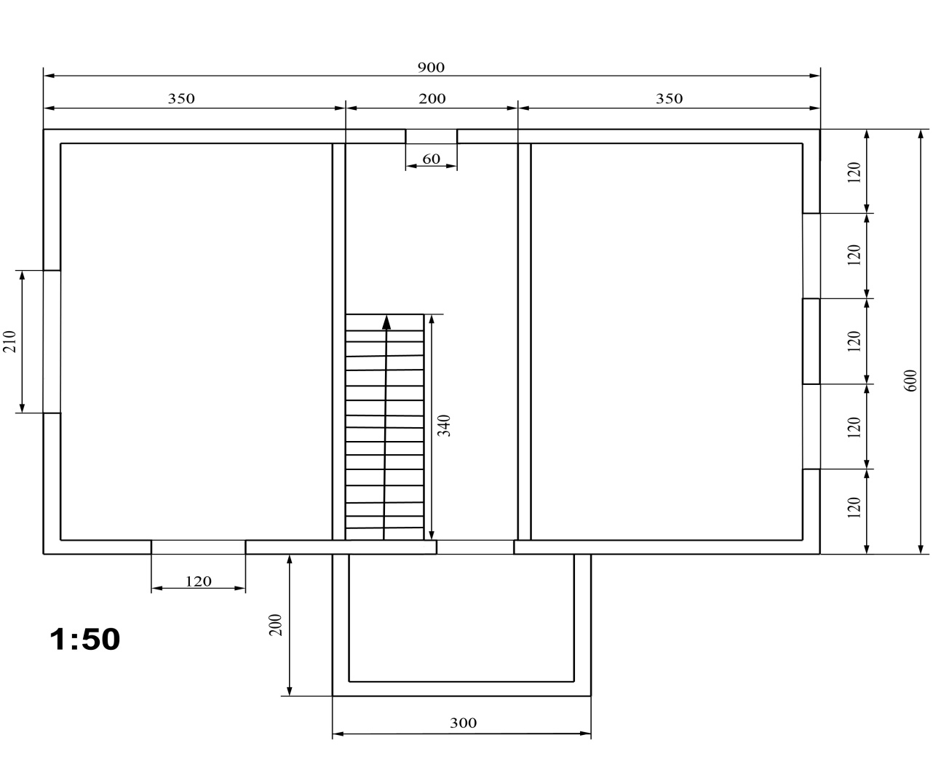

- Вид сбоку
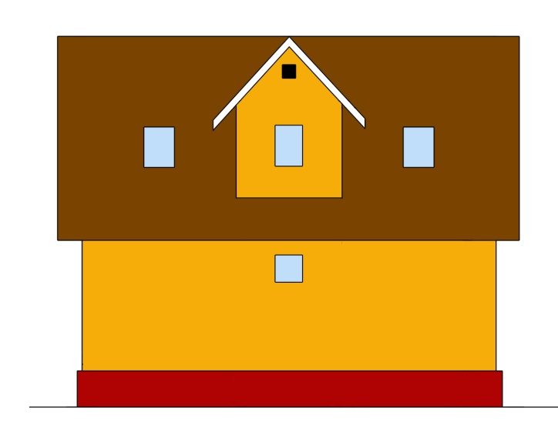

Продолжение Приложения №3
К Договору подряда № ________________ от «_____» _________________2015 года.

- Размеры

